**MANUAL TECNICO**



Cristian Andrés Ortega Rangel

Marlon Martínez Ibarra

William Andrés Álvarez Bolaños

ANALISIS Y DESARROLLO DE SISTEMAS DE INFORMACION  
SENA 2022

Contenido

PRESENTACION 3

OBJETIVO 3

OBJETIVO ESPECIFICOS 3

INTRODUCCION 4

REQUERIMIENTOS TECNICOS 4

HERRAMIENTAS UTILIZADAS PARA EL DESARROLLO 5

DIAGRAMA DE CLASES 6

DIAGRAMA DE CASOS DE USO 7

DIAGRAMA ENTIDAD RELACION 10

MODELO RELACIONAL 11

DICCIONARIO DE DATOS 12

INSTALACIÓN DEL WEB SERVER 16

PROCESO DE ENTRADA Y SALIDA 21

# PRESENTACION

El siguiente manual tiene la finalidad de comprender y exponer la información acerca de la instalación y navegación del sistema de información EntryMC el cual tiene de entrada un módulo de iniciar sesión, un tablero de presentación de datos relevantes, así como menús despegables.

El sitio EntryMC estará conectado por medio de un gestor de base de datos transaccional que permitirá registrar modificar eliminar y actualizar la información de los autobuses del consorcio masivo capital

# OBJETIVO

* Brindar información específica a los usuarios responsables de la actualización y mantenimiento de la aplicación de los diagramas e información técnica necesaria que permita administrar el sitio web.

# OBJETIVO ESPECIFICOS

* Ilustrar y describir las funcionalidades y componentes que conforman el sitio web EntryMC
* Describir las funcionalidades de registrar modificar eliminar y actualizar información

# INTRODUCCION

Este manual describe el procedimiento, para cualquier persona que tenga una mínima base de sistemas y pueda realizar la instalación del sistema, desarrollado para la administración de información de parqueo de alimentadores de Masivo Capital de Bogotá.  
Es de aclarar que en el presente manual se hace mención a las especificaciones mínimas requeridas para su correcta instalación.

# REQUERIMIENTOS TECNICOS

Requerimientos mínimos de Hardware:

* Equipo (desktop, portátil).
* Procesador Intel (Core) - AMD (Ryzen 3).
* Memoria RAM 4 GB.
* Disco duro 500 GB.

Requerimientos mínimos de Software:

* Windows 7 o Superior.
* Privilegios de Administrador.
* Conexión a internet.

# HERRAMIENTAS UTILIZADAS PARA EL DESARROLLO

**PHP:**

PHP es un lenguaje de programación de código abierto del lado del servidor que se utiliza principalmente para crear páginas web dinámicas.

**MYSQL:**Es un sistema de gestión de bases de datos de código abierto, siendo una de las más populares ante ORACLE y Microsoft SQL Server principalmente en entonos de desarrollo web.

**Visual Studio Code:**Es un editor de texto con una interfaz amigable, el cual se caracteriza por sus amplias funciones al momento de desarrollar software, tiene incorporado la sintaxis de diferentes lenguajes de programación.

# DIAGRAMA DE CLASES

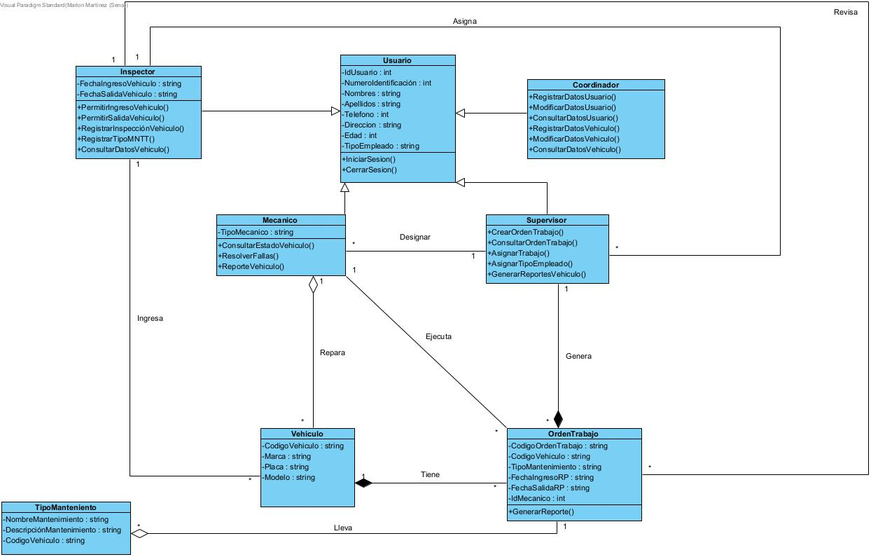

# DIAGRAMA DE CASOS DE USO

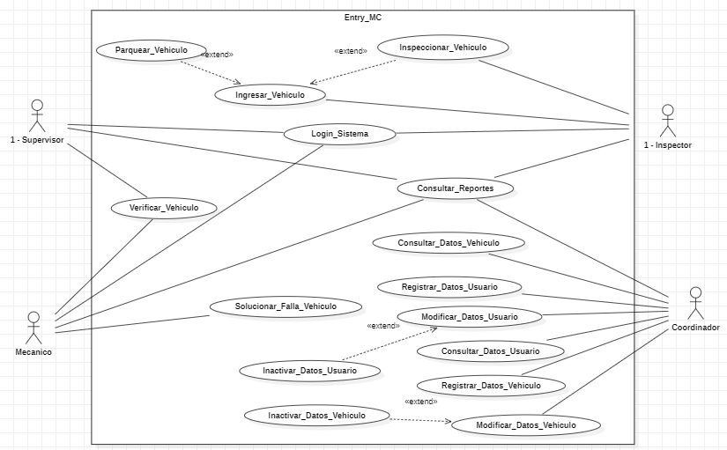Para el aplicativo se va a definir 4 tipos de usuario (Supervisor, Inspector, Mecánico y Coordinador) que interactuaran con el sistema de información por diferentes módulos.

**DIAGRAMA 3 Entry_MC.**

|  |  |  |
| --- | --- | --- |
| Caso de Uso | Registrar Datos Usuario | CU1 |
| Actor(es): | Coordinador | |
| Objetivo: | El usuario coordinador Realizar la creación correctamente de usuarios del sistema. | |

|  |  |  |
| --- | --- | --- |
| Caso de Uso | Modificar Datos Usuario | CU2 |
| Actor(es): | Coordinador | |
| Objetivo: | El usuario coordinador debe realizar la modificación de usuarios del sistema | |

|  |  |  |
| --- | --- | --- |
| Caso de Uso | Consultar Datos Usuarios | CU3 |
| Actor(es): | Coordinador | |
| Objetivo: | El usuario coordinador debe consultar de la información de los usuarios del sistema. | |

|  |  |  |
| --- | --- | --- |
| Caso de Uso | Registrar Datos Vehículo | CU4 |
| Actor(es): | Coordinador | |
| Objetivo: | El usuario coordinador debe realizar la creación de los vehículos del sistema. | |

|  |  |  |
| --- | --- | --- |
| Caso de Uso | Modificar Datos Vehículo | CU5 |
| Actor(es): | Coordinador | |
| Objetivo: | El usuario coordinador debe realizar la modificación de vehículos del sistema. | |

|  |  |  |
| --- | --- | --- |
| Caso de Uso | Consultar Datos Usuarios | CU6 |
| Actor(es): | Coordinador | |
| Objetivo: | El usuario coordinador debe consultar la información de los vehículos del sistema. | |

|  |  |  |
| --- | --- | --- |
| Caso de Uso | Consultar Reportes | CU7 |
| Actor(es): | Coordinador – Mecánico – Inspector – Supervisor | |
| Objetivo: | Los usuarios del sistema deben realizar la consulta de reportes del sistema. | |

|  |  |  |
| --- | --- | --- |
| Caso de Uso | Inspeccionar Vehículo | CU8 |
| Actor(es): | Inspector | |
| Objetivo: | El usuario inspector realiza el proceso de inspecciones de daños de los vehículos. | |

|  |  |  |
| --- | --- | --- |
| Caso de Uso | Ingresar Vehículo | CU9 |
| Actor(es): | Inspector | |
| Objetivo: | El usuario inspector debe permitir la entrada de los vehículos a los patios | |

|  |  |  |
| --- | --- | --- |
| Caso de Uso | Verificar Vehículo | CU10 |
| Actor(es): | Mecánico – Supervisor | |
| Objetivo: | Los usuarios podrán consultar el estado del vehículo. | |

|  |  |  |
| --- | --- | --- |
| Caso de Uso | Login Sistema | CU11 |
| Actor(es): | Coordinador – Mecánico – Inspector – Supervisor | |
| Objetivo: | Los usuarios pueden loguearse en el sistema de gestión de vehículos. | |

# DIAGRAMA ENTIDAD RELACION

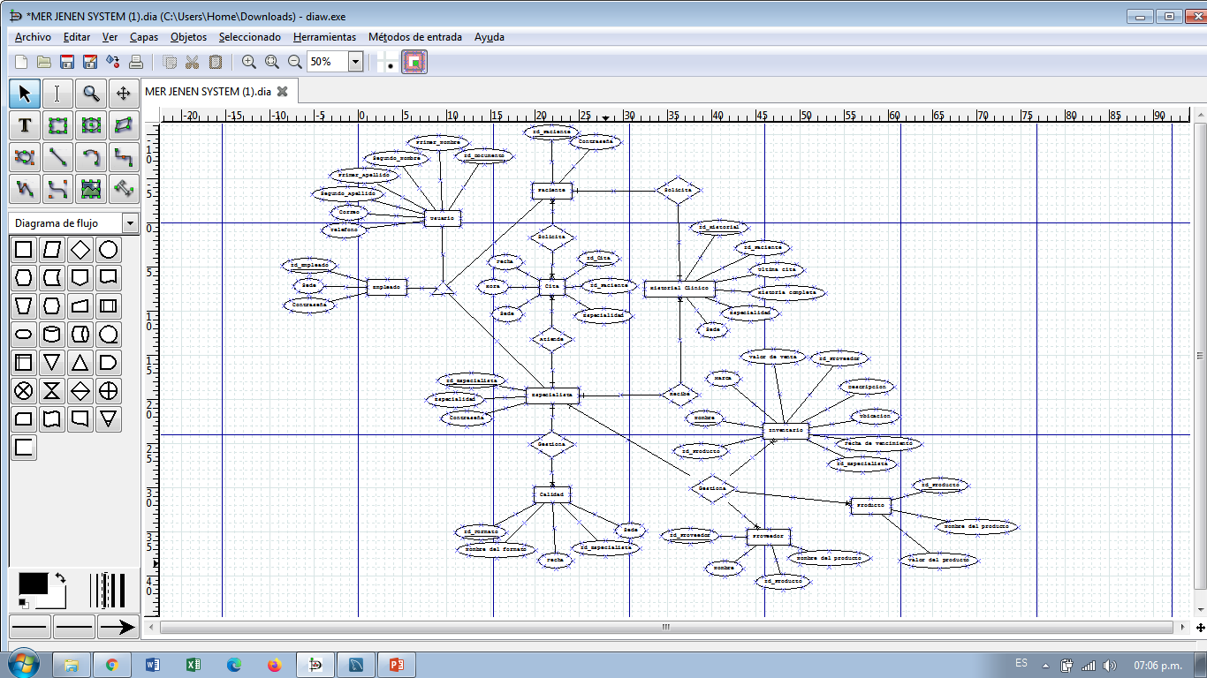

**DIAGRAMA 6. MER**

# MODELO RELACIONAL

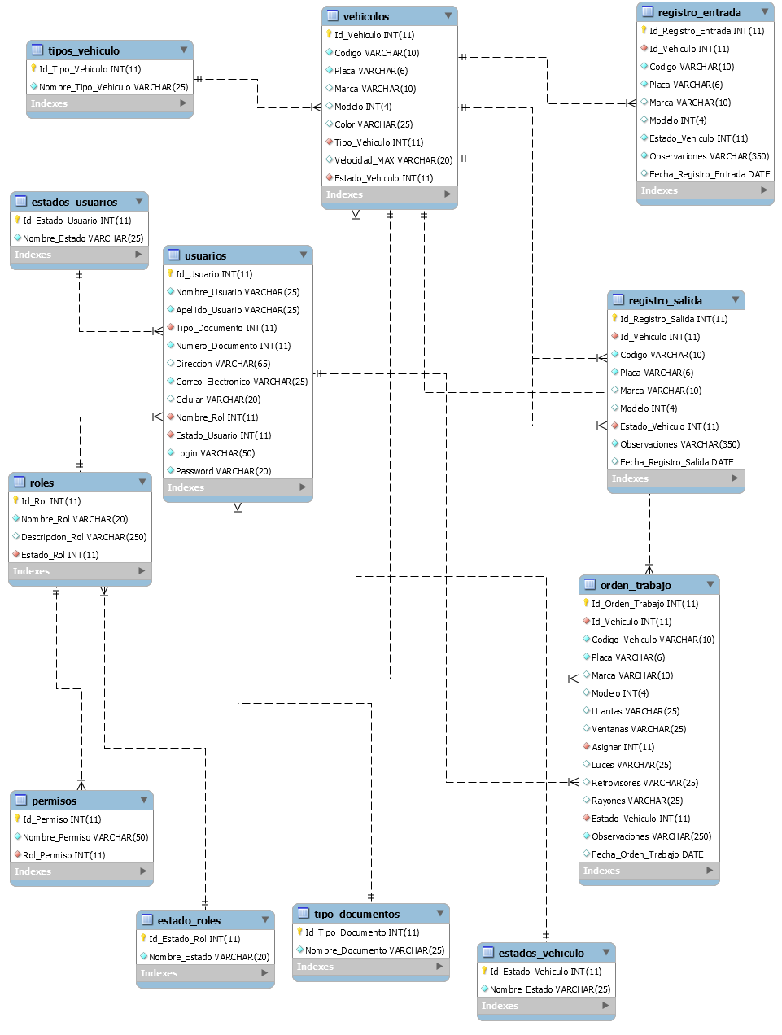

# DICCIONARIO DE DATOS

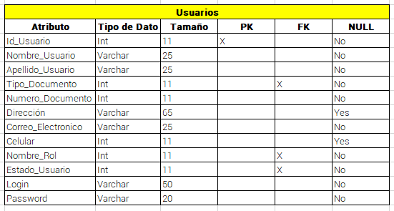

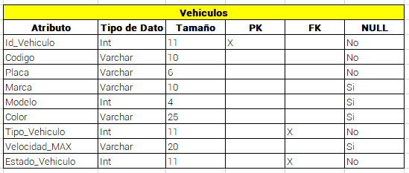

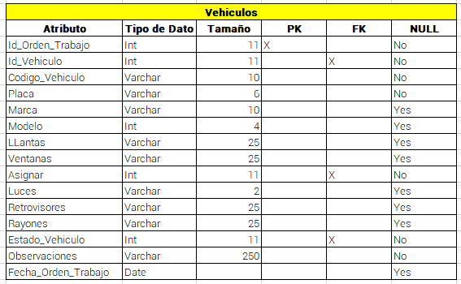

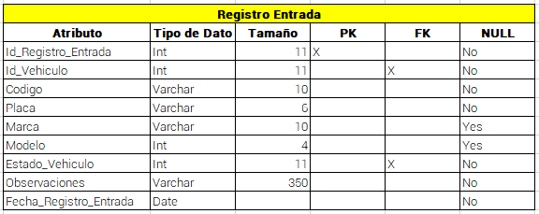

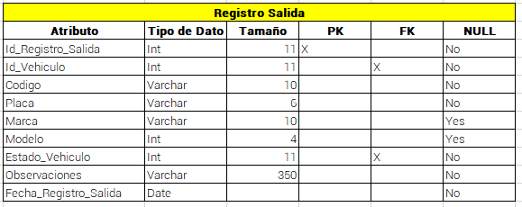

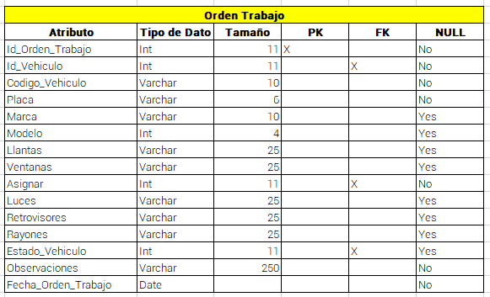

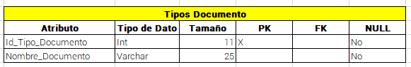

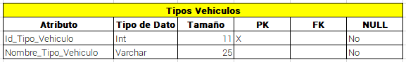

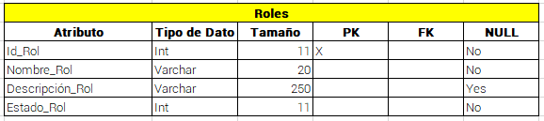

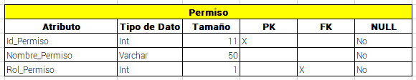

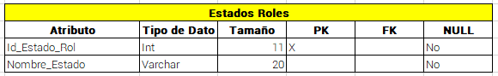

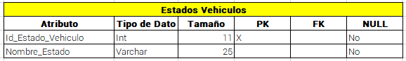

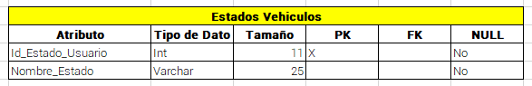

# INSTALACIÓN DEL WEB SERVER

**Descripción:**

XAMPP es una herramienta para emular un servidor en nuestro propio ordenador, desarrollada por Apache. Lo que principalmente hace es instalar un servidor con MYSQL como gestor de base de datos, siendo posible el desarrollo del proyecto de forma local sin necesidad de servidores remotos.

Descarga en el PC y realizar la instalación de xampp-windows-x64-7.3.27-1-VC15-installer el cuál se encuentra en la página: <https://www.apachefriends.org/es/index.html> una vez descargado, dar clic sobre él archivo para iniciar la instalación. La instalación se debe hacer con una cuenta de Administrador o con derechos de administrador del pc. Durante la instalación aparecerán las siguientes pantallas:

1. 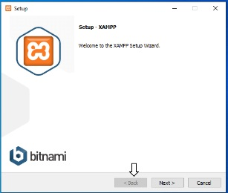La bienvenida de XAMPP a lo cual le damos Next

2: se realiza la instalación del servidor MySQL y lenguajes de programación necesarios para las consultas de base de datos en nuestro caso utilizaremos =’phpMyAdmin’ el cual es necesario, para el desarrollo de la base de datos

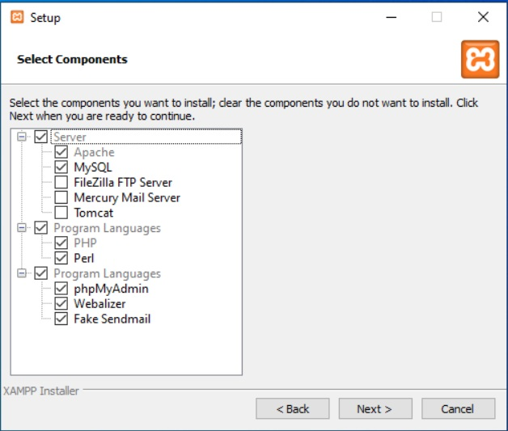

3. A continuación se elige el disco duro don quedara la carpeta donde se va a instalar nuestro servidor.

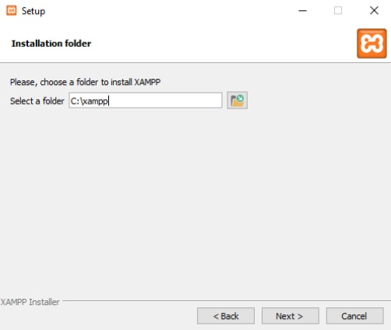

4. selección de idiomas (English);

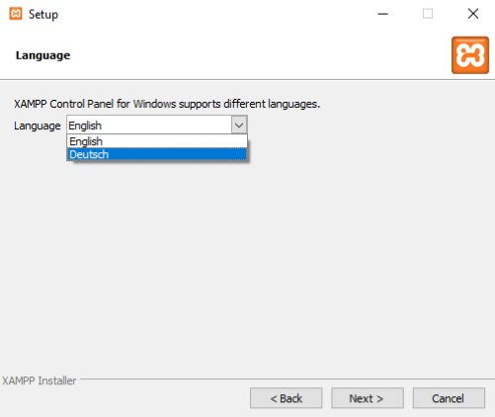

5. Netx nos empezara a instalar el programa.

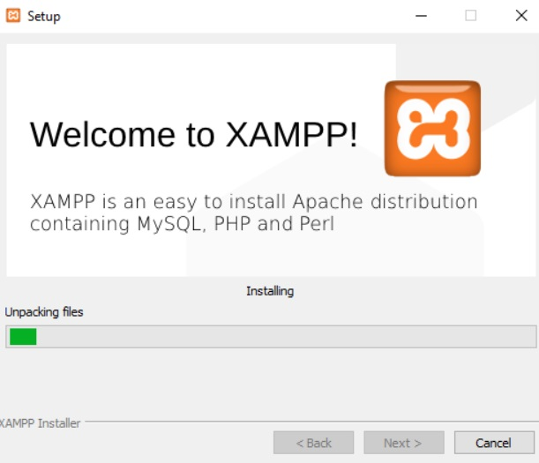

1. Página principal en el cual se realiza la activación tanto de apache como de mysql para empezar a trabajar.

Instalación de composer

Descarga en el PC y realizar la instalación de composer-setup.exe el cuál se encuentra en la página: https://getcomposer.org/download/ una vez descargado, dar clic sobre él archivo para iniciar la instalación. La instalación se debe hacer con una cuenta de Administrador o con derechos de administrador del pc. Durante la instalación aparecerán las siguientes pantallas:

1. Después de esto ingresamos a la base de datos que es <http://localhost/phpmyadmin/> o también <http://127.0.0.1:8000>

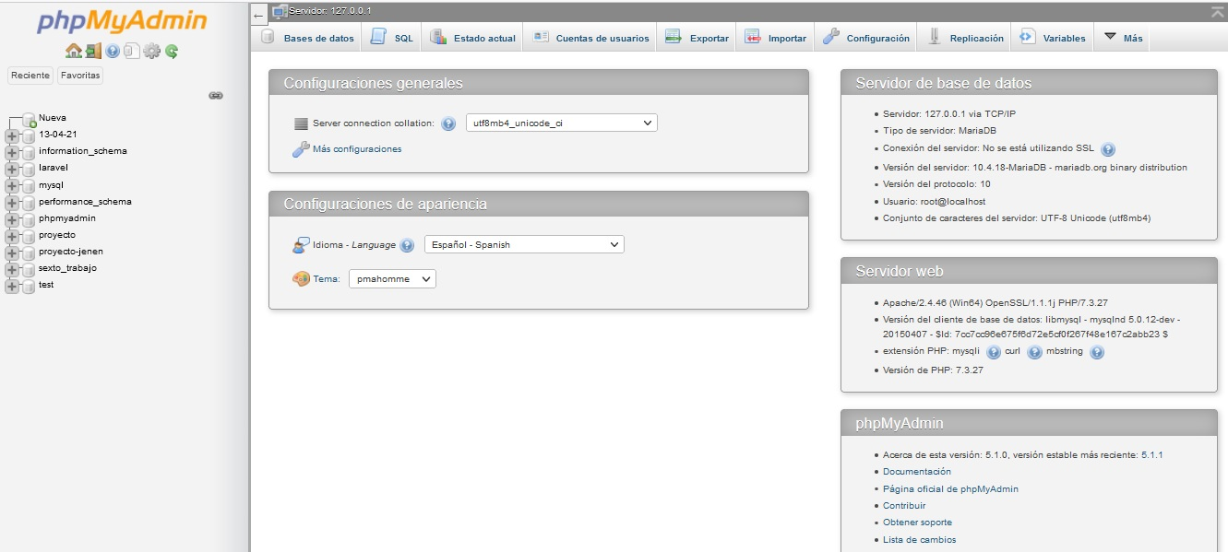

1. El paso siguiente es crear la base de datos la cual la realiza a través de la parte izquierda de la pantalla primer ítem dar clic en Nueva a lo cual despliega un formato para indicar el nombre.

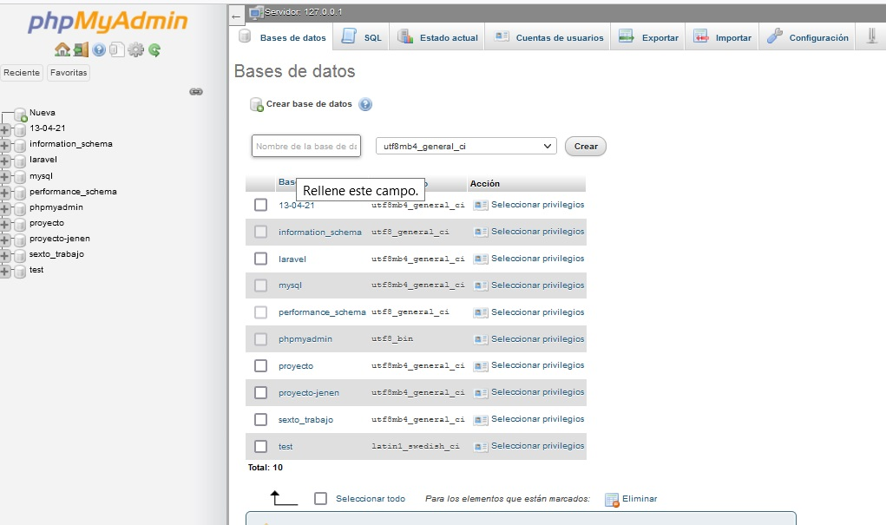

1. Le damos clic donde indica nombre de la base y le colocamos JENEN-SYSTEM después de esto le damos crear y aparecerá en vacía.

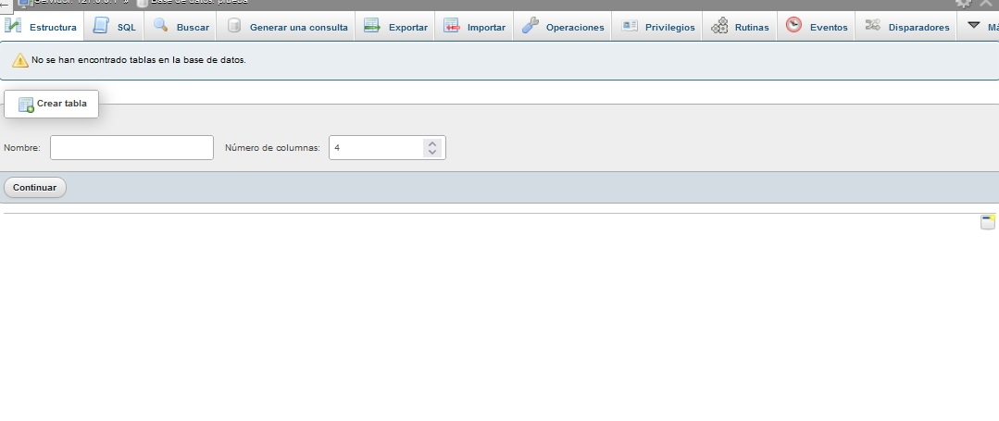

# PROCESO DE ENTRADA Y SALIDA

Al momento de comenzar la utilización se debe realizar el ingreso de datos correspondientes al sistema, para el debido proceso y almacenamiento de estos mismo, para que al momento que necesitemos información el sistema nos genere una respuesta rápida y eficaz de la información.